营造和谐寝室、缓解考试焦虑
我院17级新生利用晚自习时间完成校心理咨询中心开展的关于心理健康主题的班会活动，会议主要围绕考前压力疏导以及近期出现的较多寝室矛盾等问题。
班级学生积极围绕考前心理问题以及宿舍室友之间矛盾问题展开了激烈的讨论，考前有部分学生会担心自己的成绩，导致前期复习效率不高，处于焦虑、浮躁的状态，在这种情况下，学生要适度调节自己的心理，多参加体育活动，保证一定的睡眠时间，做好相应的复习计划。
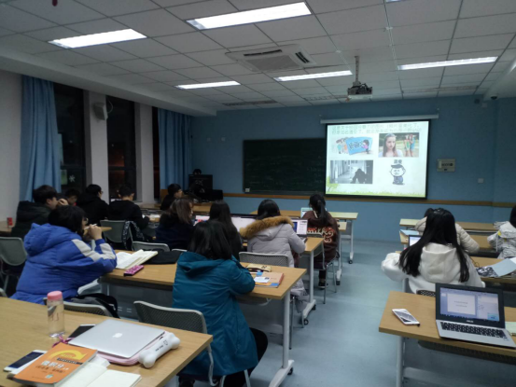
针对宿舍室友之间的矛盾问题是一直都存在的校园问题，如何有效解决室友之间矛盾问题是当代大学生需要学习的一个方面，该班同学主要从换位思考，产生问题的根源和与情景设定等多种方式展示了如何更好地与室友相处，如何创造良好的宿舍环境！
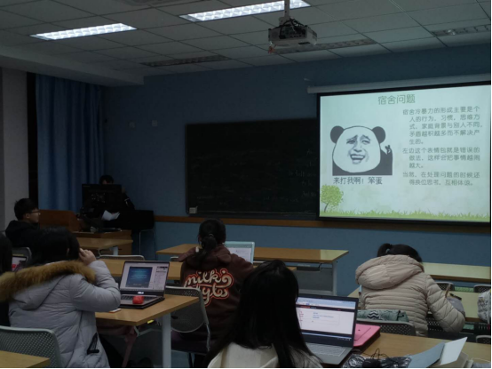
参与此次活动的班级为17级会展经济与管理2班、旅游管理1班、新闻1班2班、文化产业管理1班、数字媒体艺术1班2班3班，广告1班、环境设计1班共十个班级，共360名学生参与活动。
此次心理活动的主要形式为：
- 班级心理委员组织学生制作班级PPT，利用晚自习时间召开班级会议并组织没有参与制作课件的同学进行小组讨论，与大家一起分享自己的经历与方法；
- 有些班级心理委员召集班级会画画的同学，制作了关于考试焦虑综合征的海报以及宿舍矛盾的漫画，在班级晚自习期间向大家展示并讲解了这两幅画的含义也提醒各位学生注意调节自己的心态以及积极面对考试带来的压力；
- 文产专业的学生和会展专业的学生利用自己在课外收集到的专业知识以及相关的社会数据与学校的考试压力和宿舍压力进行了强烈的对比，相比之下，社会压力更加巨大，所以在社会的巨大压力下，考试压力以及宿舍压力算是比较小的问题，在班委的积极鼓励下让大家也认识到考试压力以及宿舍矛盾只是以后生活中的一个微小部分；
- 有些班级的学生召集班级学生出演相关情景剧，告诉我们有关考试压力如何面对，以及有关宿舍室友矛盾的话剧表演，同学们的热情都很高涨。

通过几个星期的心理活动的建设，大部分新生感受到学院以及学校对心理建设的重要性，也努力调整面对考试的有关压力，大部分学生能够站在他人的角度换位思考，能够与室友和睦相处，创造利于他们发展的良好环境!

文管学院

